Co je ATPO?

(ANTI-THEFT PROTECTION OFFER)

Kryptonite plně stojí za svými produkty. Jako záruku kvality poskytuje u konkrétních zámků kompenzaci v případě krádeže, tzv. ATPO. Tato služba byla vytvořena společností Kryptonite v roce 1978. A umožňuje zákazníkovi získat odškodnění v případě odcizení kola otevřením nebo zlomením zámku silou. ATPO není náhradou za pojištění kola u pojišťovny. Nabídku spravuje firma Kryptonite.

Jak ATPO funguje?
Je-li vaše jízdní kolo ukradeno úmyslným či násilným otevřením/zlomením zámku Kryptonite, zaplatí Kryptonite nižší částku z následujících dvou možností:

[1] Základní náklady na vaše jízdní kolo bez daně a příslušenství;
nebo
[2] rozdíl mezi hodnotou kola (viz [1]) a částkou vyplacenou pojišťovnou, bylo-li kolo pojištěno.

(Pozn.: Kryptonite vyžaduje doklad o platbě od pojišťovny před placením své spoluúčasti v rámci této nabídky).
K ověření pokrytí ATPO vyhledejte nálepku na přední straně balení zámku Kryptonite nebo zkontrolujte na oficiálních webových stránkách Kryptonite.

JSEM OPRÁVNĚN REGISTROVAT SE DO ATPO?
ATPO platí pro zákazníky, kteří si zakoupí vybrané U-zámky a řetězy Kryptonite v těchto zemích:
Austria
Belgium
Bulgari
Canada
Croatia
Czech Republic
Denmark
Finland
France
Germany
Greece
Hungary
Iceland
Ireland
Israel
Italy
Latvia
Lithuania
Luxembourg
Netherlands
Norway

Poland
Portugal
Romania
Slovakia
Slovenia
Spain
Sweden
Switzerland
United Kingdom
United States

Pamatujte, že tato nabídka je DOBROVOLNÁ a k účasti v programu se MUSÍTE zaregistrovat on-line na webových stránkách Kryptonite (http://www.kryptonitelock.com) do 30 dnů od zakoupení zámku.

CO JE POTŘEBA K REGISTRACI?
1. Kontaktní údaje
2. Informace o zakoupeném zámku, včetně kopie dokladu o koupi
3. Číslo klíče od zakoupeného zámku
4. Informace ke kolu, včetně výrobního čísla a pořizovací ceny
5. Kopie dokladu o koupi kola
6. Obrázek jízdního kola

Pokud nemáte přístup k internetu, můžete o registraci požádat na telefonním čísle: 001 781-828-66555 (UK/Evropa).

DO JAKÉ VÝŠE JE KOLO HRAZENO?
Ceny při registraci jsou jednorázové a pohybují od 350 Kč/rok až po 620 Kč/5 let pojištění.
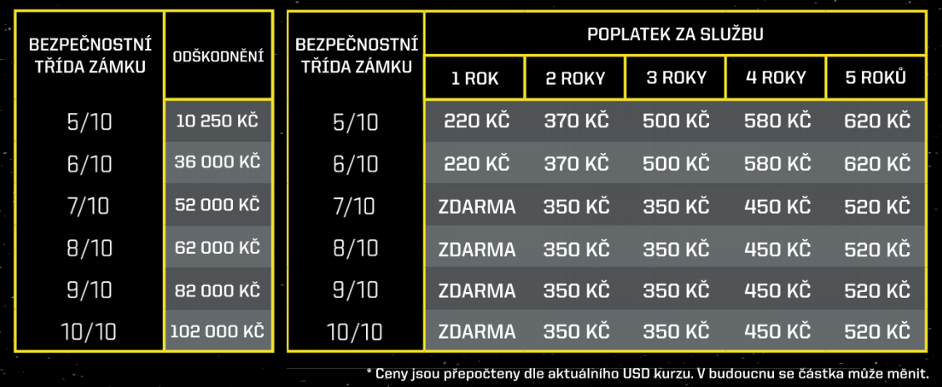

VYPLNĚNÍ REKLAMACE

POŽADAVKY V PŘÍPADĚ KRÁDEŽE KOLA:
1. Ohlásit krádež Policii ČR do 72 hodin od krádeže.
2. Neprodleně ohlásit krádež u své pojišťovny, pokud je kolo pojištěno.
3. Oznámit krádež firmě Kryptonite do sedmi dnů od krádeže + doložit poškozený zámek a potvrzení od policie prostřednictvím internetových stránek Kryptonite, nebo volejte linku EUROPE: +001781-828-6655

Upozornění:
Lanka a příslušenství nejsou zahrnuty v programu ATPO. Pokud jste zakoupili kombinovanou sadu U-zámku s lankem, U-zámek je krytý, ale lanko je pouze sekundární prostředek, jak je uvedeno na obalu, a NEMŮŽE se používat jako primární zámek.
Pamatujte si, že pro podání žádosti o proplacení musíte být zaregistrovaní u Kryptonite ATPO .
Abyste mohli podat reklamaci, budete potřebovat následující informace:
1. Kontaktní údaje, včetně e-mailové adresy
2. Potvrzovací číslo registrace (najdete v potvrzovacím emailu)
3. Kopie oficiální policejní zprávy
4. Popis zámku – informujte o tom, jak zámek selhal
5. Obrázek poškozeného zámku*
6. Obrázek originálního klíče
7. Potvrzení o spoluúčasti od pojišťovny, pokud je kolo pojištěno

* Kryptonite si vyhrazuje právo požádat o aktuální zámek.

